# BREVET DE TECHNICIEN SUPÉRIEUR

#### **MOTEURS À COMBUSTION INTERNE**

**SESSION 2016**

E4 - ÉTUDE DES CONSTRUCTIONS

##### Durée : 6 heures - Coefficient : 4

**Documents et matériels autorisés :**

- Guide du dessinateur (ou documents équivalents)

- Matériel du dessinateur (té, équerre, compas, ...)

**Moyens de calculs autorisés :**

**Matériel autorisé**

Une calculatrice de poche à fonctionnement autonome, sans imprimante et sans moyen de transmission, à l’exclusion de tout autre élément matériel ou documentaire (Circulaire n°99-186 du 16 novembre 1999 ; BOEN n°42).

Dès que le sujet vous est remis, assurez-vous qu'il soit complet.

Le sujet comporte 32 pages numérotées de la façon suivante :

**-** Page de garde : page 1

- Dossier d'étude : pages 2 à 17

- Dossier technique : pages 18 à 26

- Dossier des documents réponse : pages 27 à 32

*Les candidats rédigeront les réponses aux questions posées sur feuilles de copie ou, lorsque cela est indiqué sur le sujet, sur les documents réponse prévus à cet effet.*

*Tous les documents réponse sont à remettre en un seul exemplaire en fin d'épreuve.*

**DOSSIER D’ÉTUDE**

**Ce dossier comporte 6 PARTIES.**

**Temps conseillé pour chacune des parties:**

**Lecture du sujet :** ……………………………………………………….………..… 0h30

**1ère PARTIE :** Mise en évidence du 1er phénomène vibratoire à simuler :

acyclisme ⇒ vibrations torsionnelles …………………..………...... 1h00

**2ème PARTIE :** Mise en évidence du 2ème phénomène vibratoire à simuler : vibrations

axiales du volant moteur………………..…………….……………. 1h00

**3ème PARTIE :** Validation de la solution constructive permettant de générer

l’acyclisme………………………………………………………..…….. 0h45

**4ème PARTIE :** Dissociation des phénomènes vibratoires..…………… …..…..… 0h45

**5ème PARTIE :** Validation de la solution constructive permettant de simuler la

vibration axiale du vilebrequin par flexion de l’arbre de sortie.…. 0h45

**6ème PARTIE :** Étude du guidage en rotation de l’arbre de sortie..………...…….. 1h15

BANC D’ESSAI EMBRAYAGE

# → **Mise en situation**

L’objectif de cette étude porte sur la conception d’un banc d’essai d’embrayage permettant de simuler les phénomènes vibratoires ressentis par le conducteur d’un véhicule au niveau de la pédale d’embrayage et au niveau sonore dans l’habitacle.

Les vibrations ressenties par le conducteur au niveau de la pédale dépendent de la conception de l’ensemble volant moteur – embrayage.

De façon à pouvoir étudier ces vibrations en phase de développement des embrayages (par l’utilisation de différents capteurs et d’appareils de mesure), un banc d’essai s’avère l’outil idéal dans un laboratoire d’essai.

Ce type de banc a notamment permis de valider de nouveaux mécanismes d’embrayage et de volant moteur, notamment les volants bi-masse permettant de mieux encaisser les vibrations.

En sortie de vilebrequin, les vibrations sont de 2 types :

A°) Vibrations torsionnelles dues à l’acyclisme du moteur

B°) Vibrations axiales du volant moteur dues à la flexion du vilebrequin

***A°) ACYCLISME DU MOTEUR***

L’acyclisme du moteur génère des vibrations torsionnelles.

Ces vibrations torsionnelles sont dues aux variations de couple instantané générées par le travail moteur alterné produit par la détente de chacun des pistons.

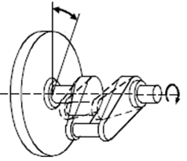Cf document technique DT3.

**B°) VIBRATIONS AXIALES *DU VOLANT MOTEUR DUES À LA FLEXION DU VILEBREQUIN***

Ces vibrations axiales au niveau du volant moteur sont dues principalement à la flexion du vilebrequin, générée principalement par la combustion dans le 4ème cylindre (au plus proche du volant moteur).

Elles se produisent une fois par cycle.

La déformation angulaire du vilebrequin a pour conséquences des vibrations axiales du volant moteur.

**Vibration axiale**

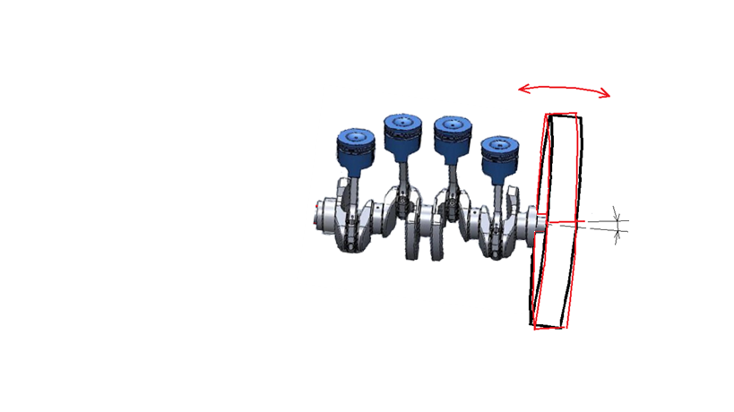

**Déformation angulaire**

4ème cylindre

→ ***Principe de fonctionnement du banc de simulation (Cf DT1)***

Le banc objet de l’étude doit permettre de différencier l’étude des vibrations axiales et des vibrations torsionnelles.

Ce banc est constitué de :

* En entrée : Un moteur électrique dont le rotor est équipé d’un volant d’inertie pour avoir une source d’énergie régulière et dépourvue de vibration
* En sortie : L’ensemble volant moteur/embrayage lui-même en liaison avec un frein simulant le couple résistant à l’avancement du véhicule

Les vibrations torsionnelles seront simulées par une transmission par cardan double, les vibrations axiales étant, elles, simulées ***tous les deux tours moteur*** par une bielle actionnée par un excentrique de l’arbre intermédiaire agissant sur l’arbre volant moteur.

→ ***Schéma cinématique de la structure du banc***

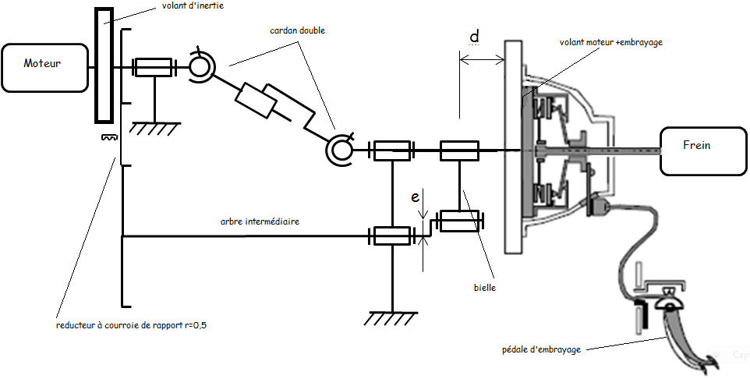

###### ***Cf également DT1***

###### **→ *Objectif des études qui vont suivre***

Valider les solutions constructives du banc pour simuler les vibrations générées par le moteur K9K Renault 1,5l DCI

Cmax= 240 N.m à 2000tr/min

Pmax = 81 KW à 4000 tr/min

Alésage x course : 76 x 80,5 mm

Longueur bielle : L = 132 mm

Pmi max de 160 bars à 7° après le PMH

**1ère PARTIE : MISE EN ÉVIDENCE DU 1er PHÉNOMÈNE VIBRATOIRE À SIMULER : ACYCLISME ⇒ VIBRATIONS TORSIONNELLES**

*Matière d'œuvre :* Documents DR1, DT1, DT3

*Domaine étudié :* Système bielle manivelle

*Objectifs*: Détermination de l’évolution des positions, vitesses et

accélération d’un piston et donc des effets dynamiques

générant l’acylisme

**ÉTUDE DES EFFETS DYNAMIQUES LIÉS AU PHÉNOMÈNE D’ACYCLISME :**

***1-1- Détermination de la loi entrée sortie du système bielle manivelle***

On donne OA=R= 40,25 mm ; AB=L=132 mm ; $λ=\frac{L}{R}=3,28$; N=2000 tr/min

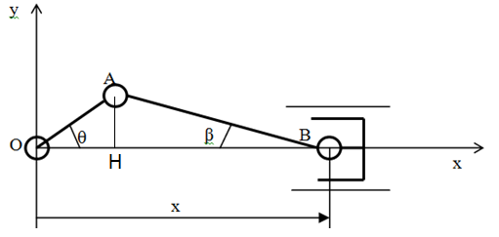

Soit xB, l’abscisse x du point B.

* + 1. Exprimer xB en fonction de R, L , cosβ et cosθ .
    2. À partir de l’expression de AH, exprimer l’angle β en fonction de l’angle θ et de $λ$.
    3. En tenant compte de la question précédente et sachant que

cos²β + sin²β = 1, en déduire l’expression de xB en fonction de R, $λ$, et cosθ et sin²θ.

Après simplifications, on suppose que votre expression est équivalente à celle-ci :

* + 1. À partir de cette expression, déterminer l’expression de la vitesse VB du piston en fonction de l’angle du vilebrequin θ.

***Rappels : $V_{B}=\frac{{dx}_{B}}{dt}$*** et θ=ωt avec ω la vitesse angulaire du vilebrequin en rad/s.

## Détermination des vitesses et accélération maxi

Les courbes du document réponse DR1 représentent les courbes du déplacement, de la vitesse et de l'accélération du piston.

On se propose donc de déterminer et d'indiquer clairement l'échelle des différents axes pour une fréquence de rotation de N= 2000 tr/min.

* + 1. Calculer l'échelle des temps et graduer l'axe correspondant.
    2. Déterminer, par dérivation graphique, la vitesse maximale du piston et graduer l'axe de la courbe de vitesse correspondant. À quel angle vilebrequin a-t-on cette vitesse maximum ?
    3. Déterminer, par dérivation graphique, l’accélération maximale du piston et graduer l'axe de la courbe d’accélération correspondant.
    4. Comparer la vitesse Vmax trouvée à la question***1-2-2*** avec la valeur donnée par l’équation de la question ***1-1-4-***
    5. La cinématique de l’embiellage génère donc des effets dynamiques engendrant de l’acyclisme moteur. Le document technique DT3 permet de voir l’évolution des couple moteur et vitesse moteur sur un tour vilebrequin à pleine charge.

Déterminer le pourcentage d’acyclisme, l’acyclisme étant défini par le rapport entre la variation de vitesse et la vitesse moyenne.

**2ème PARTIE : MISE EN ÉVIDENCE DU 2ème PHÉNOMÈNE VIBRATOIRE À SIMULER : VIBRATIONS AXIALES DU VOLANT MOTEUR**

*Matière d'œuvre :* Document DR2

*Domaine étudié :* Système bielle manivelle

*Objectifs :* Détermination de l’action mécanique bielle/vilebrequin ainsi

que du couple moteur instantané

**ÉTUDE DU PHÉNOMÈNE GÉNÉRANT LA FLEXION DU VILEBREQUIN, LIÉE AUX VIBRATIONS AXIALES DU VOLANT MOTEUR :**

Au voisinage du PMH, cette flexion est générée par l’effort de pression des gaz sur le piston (notée $\vec{{ F}_{g/p}}$). ***La pression maxi*** dans le cylindre du moteur K9K est de ***160 bars*** à un angle vilebrequin d’environ θ=7° On souhaite faire l’étude dynamique du piston au voisinage du PMH pour cet angle vilebrequin de 7°.

**Hypothèses :**

- R $(A,\vec{x},\vec{y},\vec{z})$ repère lié au cylindre

- AB=R= 40,25 mm, BC=L=132mm

- La masse du piston est de mp=619 g

- Le diamètre du piston est de d=76 mm

- Problème plan

- Le point C est le centre d’inertie du piston

- L’accélération du piston dans cette position est : γp= -2260m/s² (composante sur l’axe y)

- L’angle vilebrequin θ de 7° correspond à un angle entre le cylindre et la bielle β=2,1°

- La masse et l’inertie de la bielle sont négligées donc les effets dynamiques aussi

- Le poids propre des différents éléments est négligé face aux autres actions mécaniques.

* La liaison cylindre/piston est une liaison linéaire annulaire réelle de centre C (coefficient de frottement f=0,1). Son torseur d’action est donné au point C par :

$$\left\{T _{cylindre/piston}\right\}={\begin{aligned} \\ \\ \end{aligned}}_{C}\left\{\begin{aligned}\vec{F_{c/p}} \\ \vec{0}\end{aligned}\right\}={\begin{aligned} \\ \\ \end{aligned}}_{C}\left\{\begin{aligned}X_{cp} \\ -fX_{cp} \\ 0\end{aligned} | \begin{aligned}0 \\ 0 \\ 0\end{aligned}\right\}$$

***2-1-*** On néglige les effets dynamiques sur la bielle. Après avoir fait le Bilan des Actions Mécaniques sur celle-ci, et étudié son équilibre, déterminer la direction des actions mécaniques du vilebrequin sur la bielle $\vec{{ F}_{v/b}}$ et du piston sur la bielle $\vec{{ F}_{p/b}}$.

***2-2-*** Faire le Bilan des Actions Mécaniques Extérieures sur le piston sous forme de torseurs.

***2-3-*** Écrire en C le torseur dynamique du piston par rapport au repère R $(A,\vec{x},\vec{y},\vec{z})$.

***2-4-*** Après avoir appliqué le principe fondamental de la dynamique et plus précisément le théorème de la résultante dynamique sur le piston isolé, déterminer les composantes en Xbp et en Ybp de la force $\vec{{ F}_{b/p}}$. En déduire la norme de l’action de la bielle sur le piston : $\left\|\vec{{ F}_{b/p}}\right\|$.

On prendra pour la suite : $\left\|\vec{{ F}_{b/p}}\right\|$ =70000 N

***2-5-*** En déduire l’action de la bielle sur le vilebrequin. Représenter son allure sur la figure du document DR2.

***2-6-*** On souhaite déterminer graphiquement la valeur du couple instantané du à ce 4ème cylindre :

- tracer sur DR2 le bras de levier au point A de l’action de la bielle sur le vilebrequin

- calculer le couple instantané.

**3ème PARTIE : VALIDATION DE LA SOLUTION CONSTRUCTIVE PERMETTANT DE GÉNÉRER L’ACYCLISME**

*Matière d'œuvre :* Documents DT1, DT2, DT4

*Domaine étudié :* Banc d’essai

*Objectifs*: Déterminer les conditions de montage de la transmission par

cardan double pour générer l’acyclisme à simuler

***3-1-*** Étude du joint de cardan simple

Le cardan simple schématisé ci-après est constitué :

- D’une fourche d’entrée 1 en liaison pivot d’axe $\vec{x_{0}}$ ( ou $\vec{x_{1}}$) par rapport au bâti 0 (vitesse angulaire : )

- D’une fourche de sortie 2 en liaison pivot d’axe $\vec{x_{2}}$ par rapport au bâti 0

- D’un croisillon 3 en liaison pivot d’axe $\vec{z_{1}}$ par rapport à la fourche d’entrée 1 et en en liaison pivot d’axe $\vec{y_{2}}$ par rapport à la fourche de sortie 2 (vitesse angulaire : $ω_{2}=\dot{θ_{2}}=?$)

L’angle d’inclinaison (ou de ***brisure***) entre les fourches (ou arbres) d’entrée et de sortie est noté α.

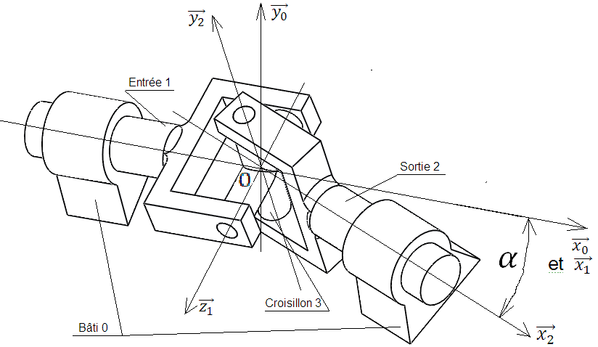

O

θ2

θ2

θ1

O

O

θ1

α

α

On associe au bâti 0 une base fixe R0 : ( ,.

On associe à la fourche d’entrée 1 une base mobile en rotation R1 : ( , avec , l’angle entre étant noté θ1.

La base Ru ( , est une base fixe positionnant la fourche de sortie par rapport à la fourche d’entrée.

On associe à la fourche de sortie 2 une base mobile en rotation R2 : ( ,, l’angle entre étant noté θ2.

Une simulation mécanique (ci-dessous) permet de montrer (sur 1 tour) pour différents angles de brisure α, l’évolution de la vitesse de sortie du cardan pour une vitesse d’entrée de 2000 tr/min.

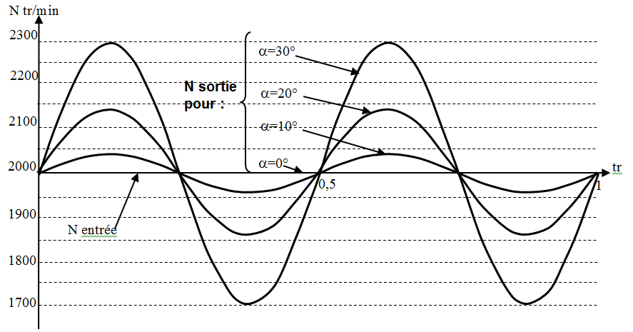

Nentrée = 2000 tr/min

***3-1-1-*** Que constatez-vous ?

De par sa conception, le banc impose un désaxage entre l’arbre moteur et l’arbre de sortie.

On pense donc à utiliser un cardan double.

Une simulation mécanique permet de montrer pour un montage en opposition symétrique (cf courbe sur DT4 pour un angle β=0°), que la vitesse de sortie est en permanence égale à celle d’entrée.

***3-1-2-*** Cela permet-il de simuler de l’acyclisme ?

***3-2-*** Étude du joint de cardan double

Les courbes du document technique DT4 permettent de voir (pour différents angles β d’inclinaison entre les fourchettes de l’arbre intermédiaire) sur un tour, l’évolution de la vitesse de l’arbre de sortie du banc en fonction de celle d’entrée.

Pour être en phase avec les valeurs usuelles d’acyclisme en sortie de moteur thermique, on souhaite simuler un acyclisme de 3 %.

***3-2-1-*** Quelle est la configuration qui convient ? Justifiez votre réponse.

***3-2-2-*** On souhaite pouvoir supprimer ou faire varier l’acyclisme. Le montage convient-il ? Justifiez.

**4ème PARTIE : DISSOCIATION DES PHÉNOMÈNES VIBRATOIRES**

*Matière d'œuvre :* Documents DT1, DT2 et DR3

*Domaine étudié :* Banc de simulation

*Objectifs*: Définir les principes permettant de dissocier et de régler les amplitudes des phénomènes vibratoires

Pour pouvoir supprimer sur le banc les vibrations axiales un démontage de la courroie suffit.

Nous allons étudier le réglage de l’amplitude des vibrations torsionnelles ou leur suppression :

***4-1-*** Réaliser à main levée sur le document DR3 la solution constructive

en perspective permettant de régler la position angulaire entre les 2 demi-arbres intermédiaires en suivant la proposition présentée sur le diagramme FAST ci-dessous :

***Remarque :*** Les solutions techniques de la fonction FT10 devront apparaître clairement (faire éventuellement une ou des vues complémentaires).

Par adhérence entre les deux ½ arbres dû au serrage des boulons

Appui plan

Centrage court

Rainure oblongue

Serrage de 3 boulons calibrés

Transmettre le couple entre les deux ½ arbres

FT12

Maintenir les 2 ½ arbres

FT11

FT10

Positionner les 2 ½ arbres avec réglage angulaire possible

FT1

Transmettre la puissance entre les 2 ½ arbres intermédiaires du cardan double

**5ème PARTIE : VALIDATION DE LA SOLUTION CONSTRUCTIVE PERMETTANT DE SIMULER LA VIBRATION AXIALE DU VILEBREQUIN PAR FLEXION DE L’ARBRE DE SORTIE**

*Matière d'œuvre :* Documents DT1, DT5

*Domaine étudié :* Résistance arbre de sortie du banc d’essai

*Objectifs*: Valider l’excentration de l’arbre à excentrique ainsi que le

matériau de l’arbre de sortie

***Données :***

***-*** *Couple maxi à transmettre : Cmax = 240 N.m*

*- Rapport de réduction du réducteur à courroie : r = 0,5*

***-*** *Diamètre de l’arbre de sortie d=25 mm*

***-*** *Matériau arbre de sortie : acier faiblement allié de*

*nuance 20NiCr6 – Re=70 daN/mm²*

- Afin de simuler la vibration axiale du volant moteur, l’arbre intermédiaire à excentrique génère une flexion de l’arbre de sortie.

Une étude de simulation de la déformée du vilebrequin à Pmimax a permis de constater au niveau du volant moteur une déviation angulaire (ou pente) d’environ 0,15°

On souhaite avoir sur le banc d’essai la même déviation angulaire.

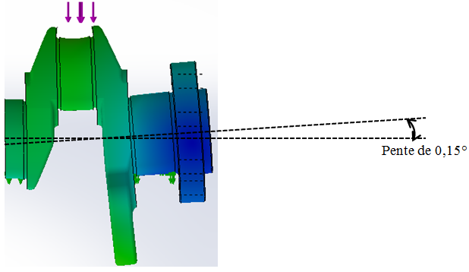

***5-1* –** Justifier sur le banc la réduction de vitesse entre l’arbre d’entrée et l’arbre intermédiaire.

***5-2*** Étude de la flexion seule

On modélise l’arbre de sortie par une poutre cylindrique de diamètre d=25mm sur 2 appuis (paliers) distants de L=240 mm. La bielle, par l’intermédiaire de l’excentrique exerce un effort $\vec{F}$ à égale distance des 2 appuis.

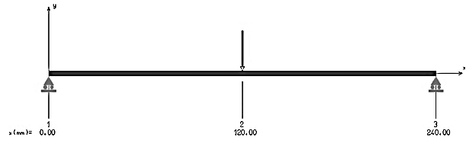

$$\vec{F}$$

On suppose que l’action de l’excentrique sur la bielle et donc sur l’arbre de sortie génère :

* une flexion de l’arbre à excentrique (arbre intermédiaire)
* une compression de la bielle
* une flexion de l’arbre de sortie

On supposera que les déformations dans chacun des éléments sont de même grandeur, ce qui implique une excentration de l’arbre à excentrique égale à 3 fois la déformée (en flexion) de l’arbre de sortie.

Une simulation de résistance des matériaux avec RDM 6 ***(C.f. document technique DT5)*** permet de sortir les courbes d’évolution de l’effort tranchant, du moment fléchissant, de la déformée (ou flèche) et de la pente (ou déviation angulaire) en fonction de l’abscisse de la poutre.

À partir de ces courbes du DT5 :

**5-2-1-** Déterminer l’excentration notée **e** de l’arbre à excentrique.

**5-2-2-** Déterminer l’effort exercé par la bielle sur l’arbre de sortie.

**5-2-3**- Après avoir relevé Mfz maxi, calculer la valeur de la contrainte normale maximum en flexion. On donne :

$σ=\frac{Mfz}{I_{Gz}}$.y avec :

* + - * Mfz : moment fléchissant en z
* IGz : moment quadratique par rapport à l’axe Gz : $I_{Gz}=\frac{π.d^{4}}{64}$
* d : diamètre de l’arbre
* y : distance en y entre la ligne moyenne et le point où l’on calcule la contrainte

**5-2-4**- L’évolution de la contrainte normale le long de la poutre a un profil similaire à l’une des 4 courbes du document DT5. Laquelle ? Justifier.

***5-3-*** Étude de la sollicitation combinée torsion flexion

On se place au couple maximum (Cmax=240 N.m).

**5-3-1**- Calculer la contrainte maximum en torsion.

*On donne :*

$τ=\frac{Mt}{I_{0}}$.y avec :

* + - * Mt : moment de torsion
* I0 : moment quadratique polaire : $I_{0}=\frac{π.d^{4}}{32}$
* d : diamètre de l’arbre
* y : distance en y entre la ligne moyenne et le point où l’on calcule la contrainte

**5-3-2**- Par le critère de Von Mises, calculer la valeur de la contrainte maximum dues aux sollicitations combinées (ou composées) notée σeq.

*On donne :**Contrainte normale maximum dues aux sollicitations composées torsion + flexion : σeq*

Le critère de VON MISES nous donne : 

**5-3-3**- Calculer le coefficient de sécurité de l’arbre. Conclure.

**6ème PARTIE : ÉTUDE DU GUIDAGE EN ROTATION DE L’ARBRE DE SORTIE**

*Matière d'œuvre :* Documents DT1, DT2, DT6, DT7, DT8, DR4 et DR5

*Domaine étudié :* Banc d’essai

*Objectifs*: - Compléter un diagramme FAST à partir d’une solution constructive

existante

- Concevoir à l’aide d’un FAST un guidage en rotation en y intégrant la

fonction technique protection des liaisons

Pour faciliter la flexion de l’arbre de sortie et donc simuler la vibration axiale de l’arbre, on utilise côté gauche un roulement à billes à contact radial et côté droit un roulement à 2 rangées de billes sur rotule (palier à auto-alignement).

On suppose que la bague intérieure est tournante par rapport à la charge.

***6-1-*** En vous aidant du dessin du ***document DR5***, Compléter sur le document réponse DR4 le diagramme FAST de la fonction principale de l’arbre de sortie : TRANSMETTRE LES VIBRATIONS AXIALES ET TORSIONNELLES AU VOLANT MOTEUR.

***6-2-*** À partir du diagramme FAST ***donné sur le document DR4***, compléter sur le document réponse DR5, la conception du guidage en rotation.

Indiquer sur le dessin les tolérances des portées de roulement ainsi que les conditions (ou jeux) fonctionnels nécessaires au montage et au bon fonctionnement de l’ensemble.

###### **DOSSIER TECHNIQUE**

Ce dossier comporte 8 documents numérotés DT1 à DT8.

DT1 : Banc d’embrayage………………………… (format A4)

DT2 : Arbre de sortie (incomplet)…………….…. (format A4)

DT3 : Couple et vitesse instantanés du moteur K9K 1,5 dci

…………………………………….…….….. (format A4)

DT4 : Cardan double ……………………………. (format A4)

DT5 : Flexion arbre de sortie……………………. (format A4)

## DT6 :Nomenclature partielle du guidage de l’arbre de sortie

……………………………………………… (format A4)

DT7 : Guidage de l’arbre de sortie.…………….. (format A4)

DT8 : Ressources joints à lèvres ………………. (format A4)

## DOCUMENT TECHNIQUE DT1 : Banc d’embrayage

**Moteur**

**Frein**

**Volant moteur + embrayage**

**Arbre intermédiaire à excentrique**

**Bielle**

**Arbre de sortie**

**Cardan double**

**Réducteur à courroie**

**Arbre d’entrée**

**Volant d’inertie**

## DOCUMENT TECHNIQUE DT2 : Arbre de sortie (incomplet)

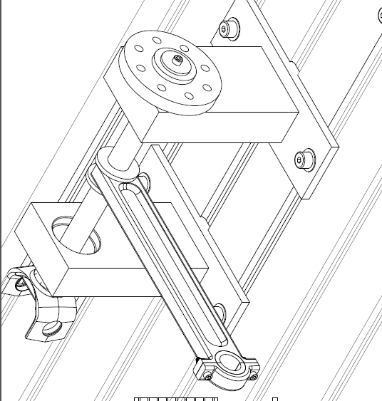

## DOCUMENT TECHNIQUE DT3 : Couple et vitesse instantanés du moteur K9K 1,5 dci

Évolution du couple instantané sur 2 tours vilebrequin :

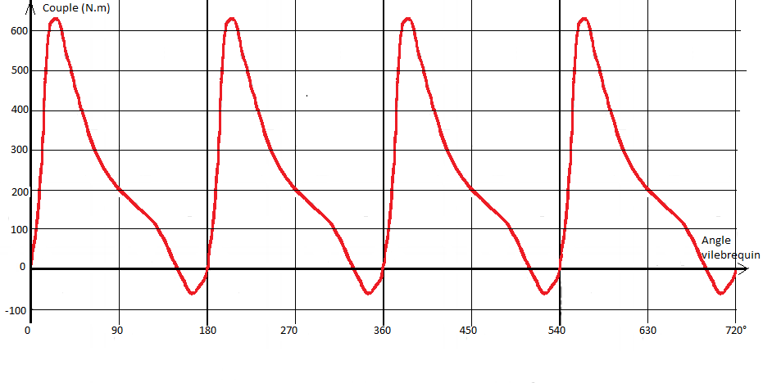

Évolution de la vitesse instantanée sur 2 tours vilebrequin :

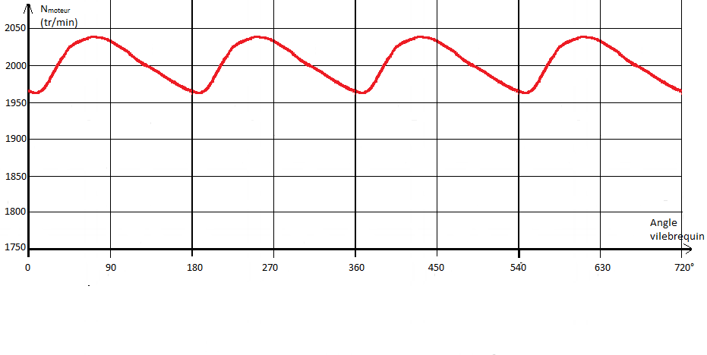

## DOCUMENT TECHNIQUE DT4 : Cardan double

Comparaison vitesse d’entrée/vitesse de sortie (en fonction du temps) du cardan double en fonction de l’angle β d’inclinaison entre les fourchettes de l’arbre intermédiaire.

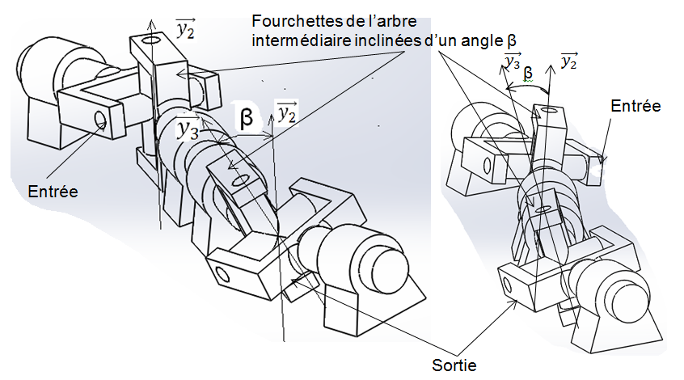

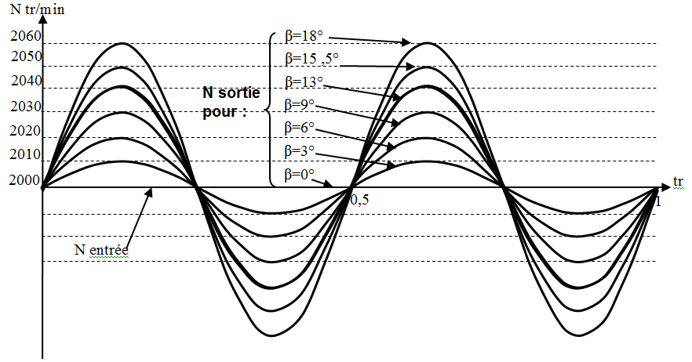

Entrée

## DOCUMENT TECHNIQUE DT5 : Flexion arbre de sortie

Effort tranchant (N)

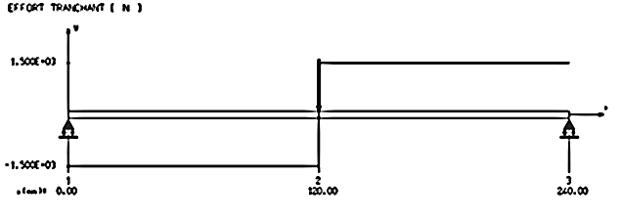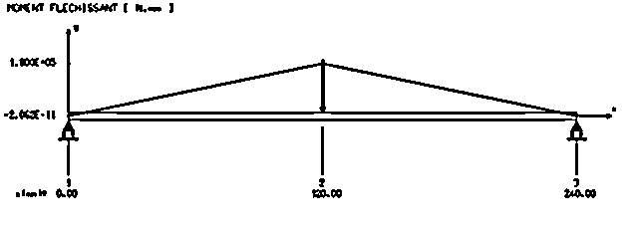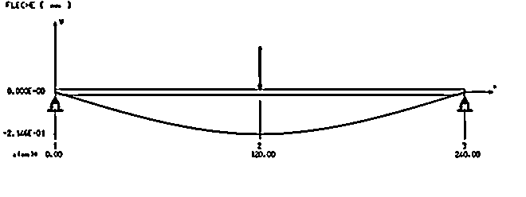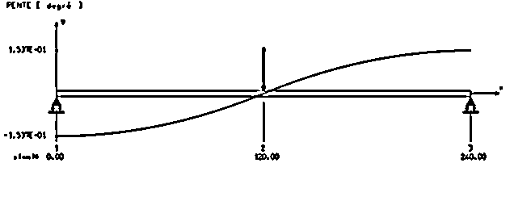

-1,53.10-1

240

120

0

Pente (degré)

1,53.10-1

X (mm)

0

X (mm)

240

120

0

-2,14.10-1

Flèche (mm)

1,8.105

0

240

120

0

0

-1500

X (mm)

Moment fléchissant (N.mm)

120

240

X (mm)

0

1500

## DOCUMENT TECHNIQUE DT6

## *Nomenclature partielle du guidage de l’arbre de sortie*

|  |  |  |
| --- | --- | --- |
| 17 | 1 | Palier droit |
| 16 | 1 | Roulement à billes à contact radial 25x52x15 |
| 15 | 1 | Roulement à 2 rangées de billes sur rotule 25x52x18 |
| 14 | 1 | Clavette parallèle forme C 8x7x26 |
| 13 | 1 | Vis CHC M6-20 |
| 12 | 1 | Rondelle d’appui 6.5x35x3 |
| 11 | 1 | Support volant moteur |
| 10 | 2 | Vis CHC M12-30 + rondelle |
| 9 | 1 | Entretoise d=25, D=36 |
| 8 | 1 | Bielle |
| 7 | 1 | Bague centrale |
| 6 | 1 | Table |
| 5 | 1 | Entretoise d=25, D=36 |
| 4 | 2 | Vis CHC M12-30 + rondelle |
| 3 | 1 | Palier gauche |
| 2 | 1 | Entretoise d=25, D=36 |
| 1 | 1 | Arbre de sortie |
| **N°** | **Nbr** | **Nom** |

**DOCUMENT TECHNIQUE DT7 : Guidage de l’arbre de sortie**

11

15

7

8

16

1

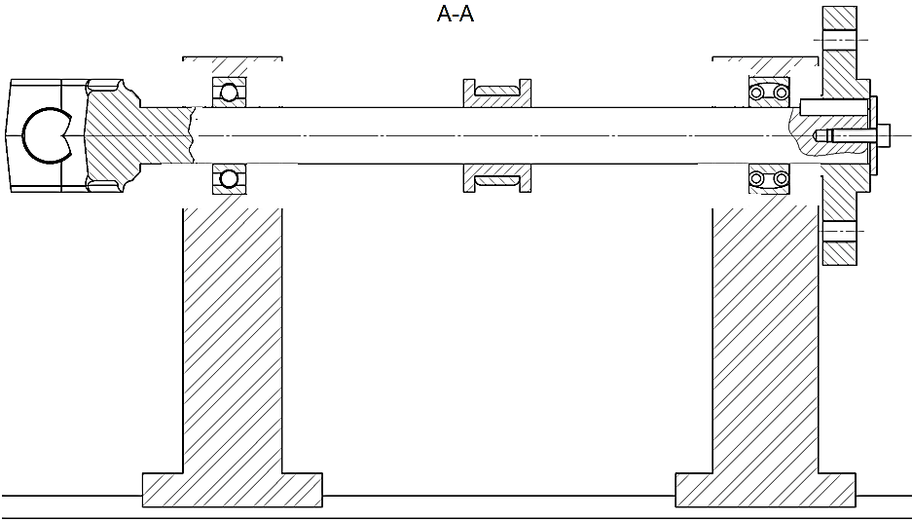

6

17

13

12

14

3

11

10

9

8

7

6

5

4

3

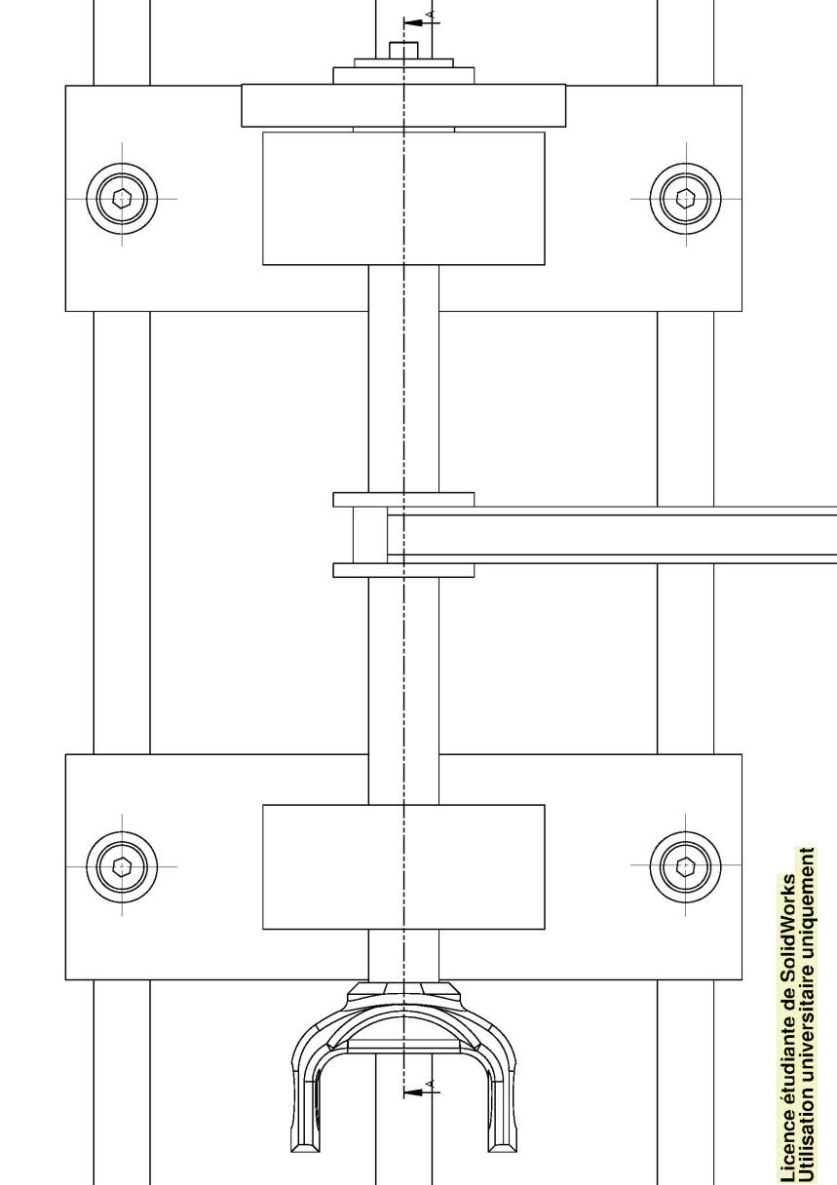

17

13

12

2

1

**DOCUMENT TECHNIQUE DT8 : Joints à lèvres**

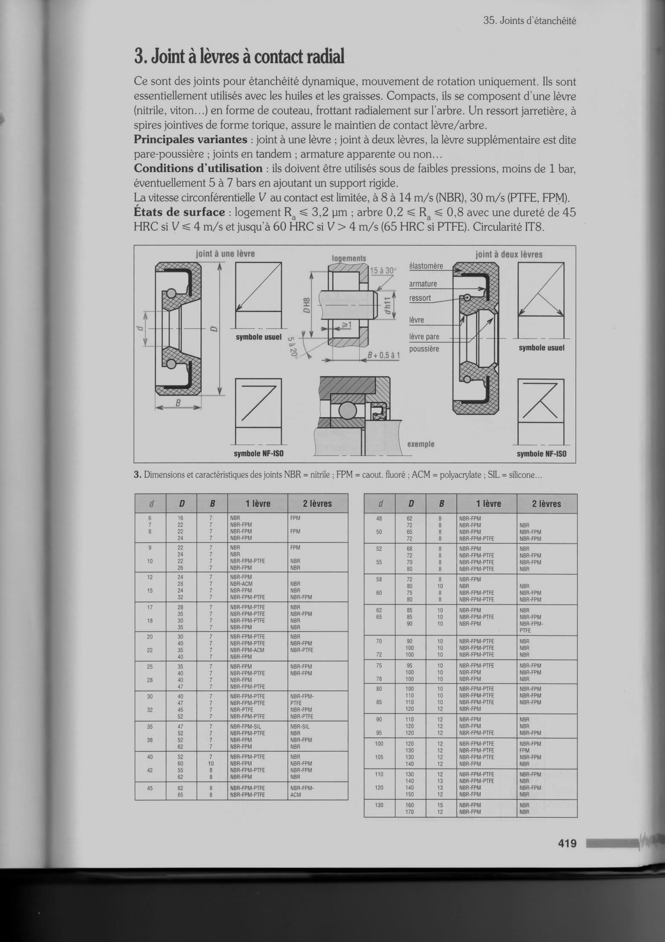

*Joints utilisés : d=36mm, D=56mm, E=9 mm*

###### **DOSSIER DES DOCUMENTS RÉPONSES**

Ce dossier comporte 4 documents numérotés DR1 à DR 5.

DR1 : Étude cinématique de l’embiellage……….. (format A4)

## DR2 : Étude dynamique de l’embiellage………… (format A4)

DR3 : Croquis solution constructive activation/désactivation vibration torsionnelle……………………………… (format A4)

DR4 : FAST de la fonction principale de l’arbre de sortie ………………………………………………………. (format A4)

DR5 : Conception guidage en rotation de l’arbre de sortie ………………………………………………………. (format A3)

## DOCUMENT RÉPONSE DR1 : Étude cinématique de l’embiellage

t (ms)

0

**DOCUMENT RÉPONSE DR2 : Étude dynamique de l’embiellage**

Ech : 1 :1

D

θ=7°

β=2,1°

y

C

B

A

x

**DOCUMENT RÉPONSE DR3 : Croquis solution constructive activation/désactivation vibration torsionnelle**

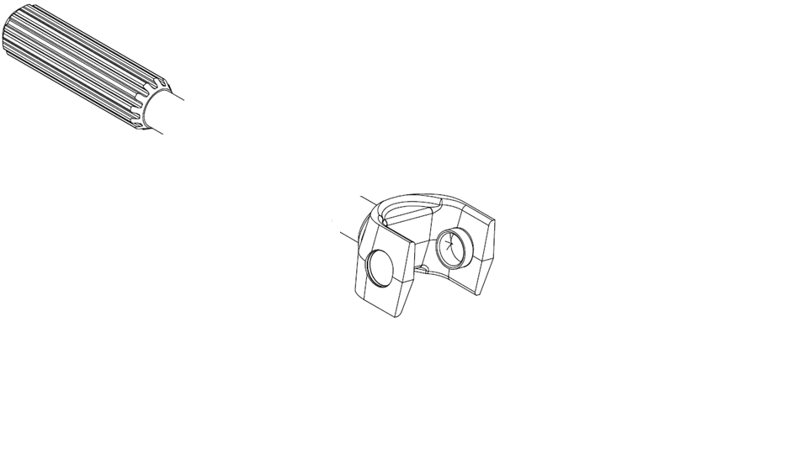

**DOCUMENT RÉPONSE DR4 : Diagramme FAST**

FP1

Transmettre les vibrations axiales et torsionnelles au volant moteur

FT1

Guider l’arbre de sortie par rapport au bâti

FT2

Recevoir les vibrations axiales du moteur

FT3

Recevoir les vibrations torsionnelles du moteur

FT4

Transmettre les vibrations au volant moteur

FT10

Positionner radialement l’arbre par rapport au bâti

FT20

Guider la bielle par rapport à l’entretoise centrale

FT11

Maintenir axialement l’arbre par rapport au bâti

FT41

Lier complètement le support volant à l’arbre de sortie

FT21

Positionner l’entretoise centrale sur l’arbre de sortie

FT22

Maintenir en position l’entretoise centrale sur l’arbre de sortie

FT42

Lier complètement le support volant au volant moteur

FT410

Mettre en position

FT411

Maintenir en position

FT412

FT422

Transmettre le couple

FT421

Maintenir en position

FT420

Mettre en position

FT12

Protéger le guidage

**DOCUMENT RÉPONSE DR5 : Conception guidage en rotation de l’arbre de sortie**

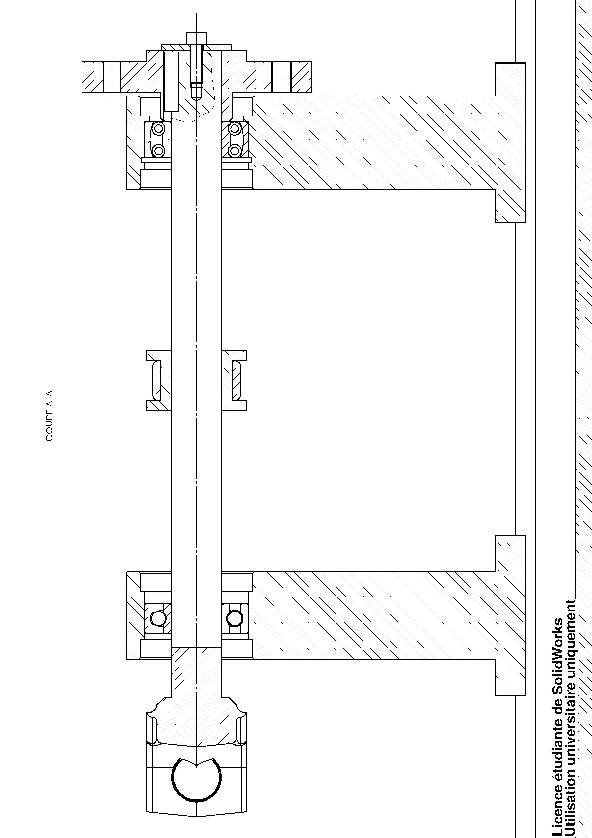

**Échelle 1 :1**

A-A